**Question 1**

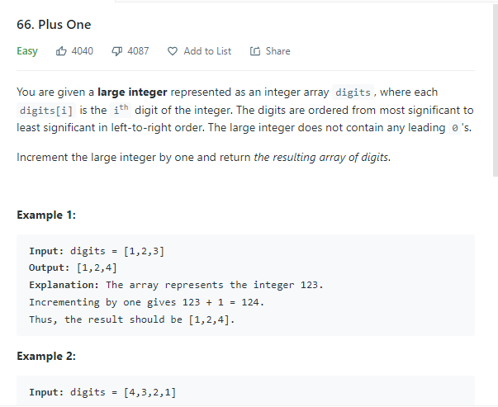

Ans

class Solution {

public:

    vector<int> plusOne(vector<int>& digits) {

        int n=digits.size()-1;

            int count=0;

            for(int i=0;i<=n;i++)

            {

                if(digits[i]==9)

                    count++;         // check kiya h ki saare element 9 h ki nhi

            }

        if(count==n+1) /// agr saare 9 h to ek new zero add kro and replace first digit by 1

            {

            for(int i=0;i<=n;i++)

            {

               digits[i]=0;

            }

                digits.push_back(0);

                digits[0]=1;

            }

        else if(digits[n]==9&&n>0)   // check kiya h last digit jha tk 9 aayi h wha tk use 0 kiya or usse next ko one kiya

        {

          digits[n]=0;

            int i=n;

          while(digits[i-1]==9){

             digits[i-1]=(digits[i-1]+1)%10;

              i--;

          }

            digits[i-1]+=1;

        }

        else

            digits[n]+=1;

        return digits;

    }

};

**Question 2**